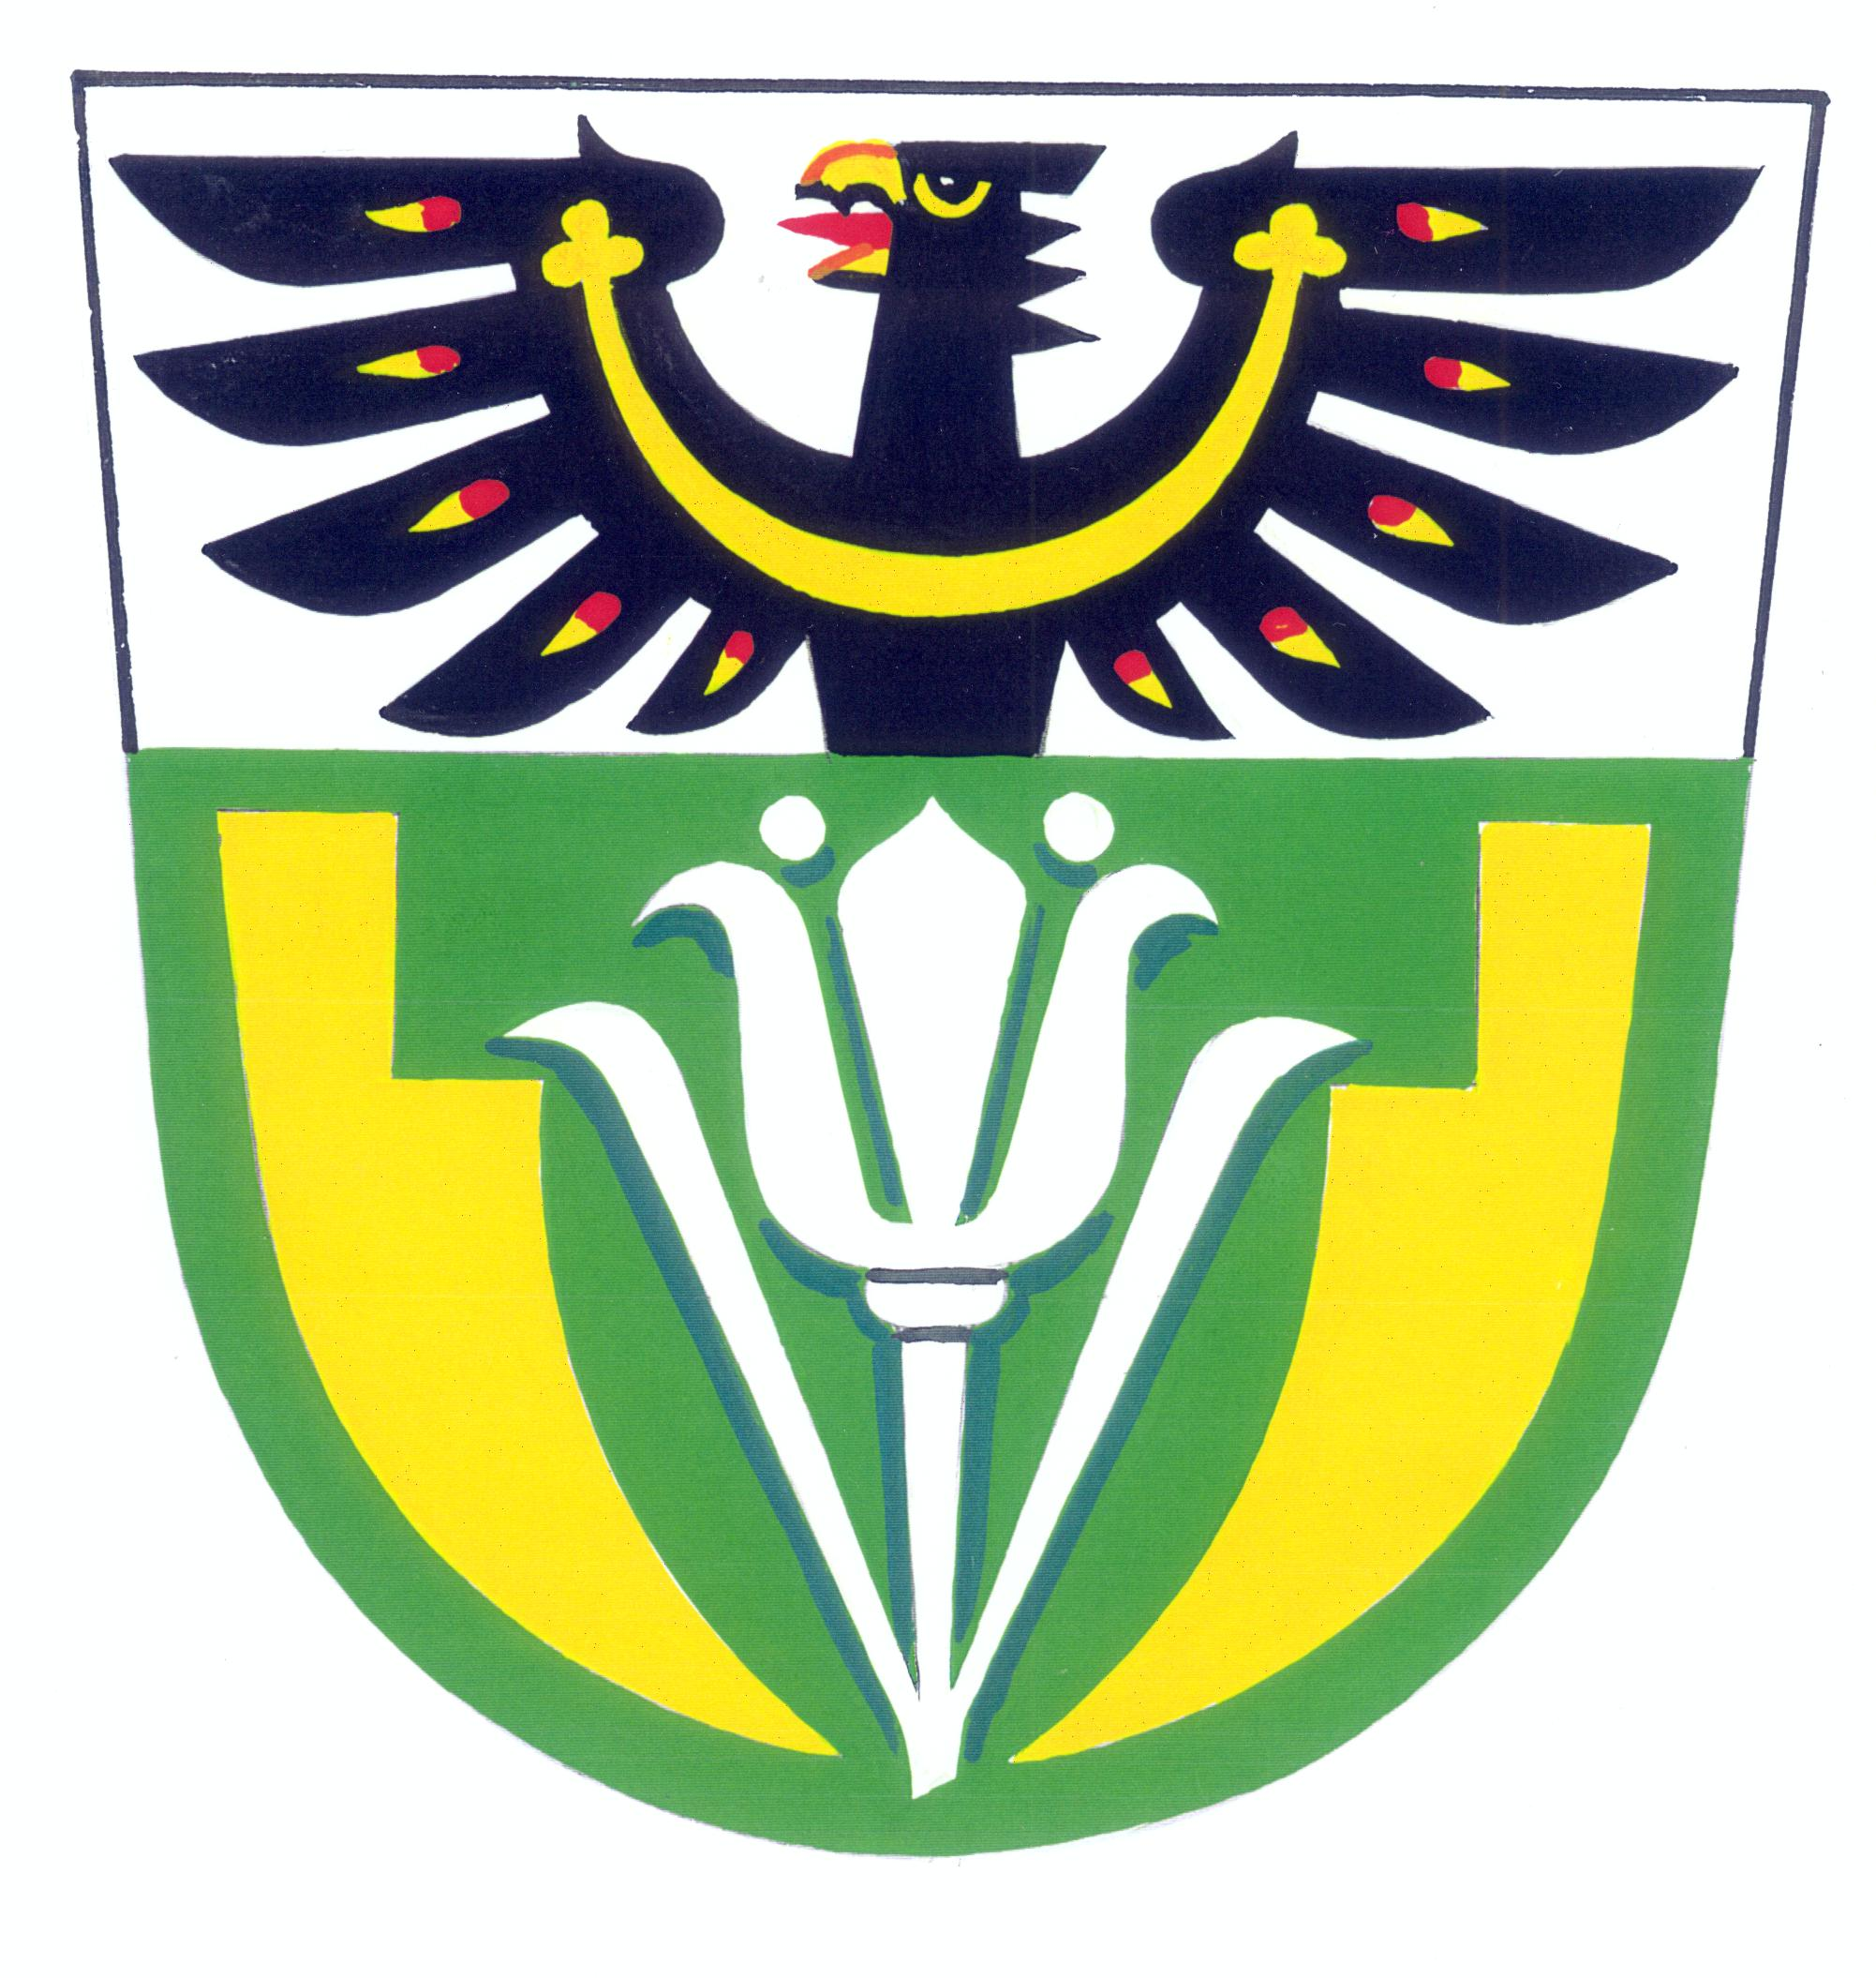
OBEC ČELECHOVICE

Čelechovice 38, 751 03 Brodek u Přerova, IČ: 00636185
www.celechovice.cz, obec@celechovice.cz, tel. 602514387

Poplatky v roce 2017

Poplatek za odpad
- dospělí 400 Kč
- děti do 15let 250 Kč

Stočné za osobu 250 Kč

Poplatek za psa
- za psa 60 Kč
- za druhého psa 100 Kč
Zahrádky
- podílek za rok 70 Kč

Poplatky lze hradit v hotovosti na obecním úřadě v úřední dny nebo bezhotovostně na účet číslo 24725831/0100. V případě bezhotovostní platby se do variabilního symbolu uvede číslo popisné a do poznámky se uvede, které poplatky se platí touto platbou.

POPLATKY JE NUTNÉ UHRADIT DO KONCE DUBNA.

Kabelová televize Čelechovice

K připojení je zapotřebí uzavřít smlouvu o připojení.
Příspěvek pro přihlášené uživatele je 100 Kč/měsíčně za jeden připojený RD a platí se ročně nebo půlročně.

V tuto dobu jsou v televizním kabelovém rozvodu tyto programy:
ČT1, ČT2, ČT4 SPORT, ČT24,ČT :D/CT art, PRIMA, PRIMA COOL, PRIMA LOVE, PRIMA ZOOM, NOVA, NOVA CINEMA, BARRANDOV TV,SMÍCHOV , FANDA, TELKA, RETRO MUSIC TV, REBEL, OCKO, OCKO GOLD, SLAGR TV, STV1, STV2, DOMA, MARKÍZA + 8 STANIC RADIÍ.

Svoz komunálního odpadu v roce 2017

Cyklus svozu komunálního odpadu bude v naší obci prováděn opět v úterý v tyto liché týdny:
1, 5, 9, 13, 17, 21, 25, 29, 33, 37, 41, 45, 49, 1/2018

V Čelechovicích dne 16.12.2016

David Šimoník
starosta obce

